RAMA JURISDICIONAL DEL PODER PUBLICO
JUZGADO PRIMERO CIVIL DEL CIRCUITO DE SOCORRO
proceso | Demandante | Demandado | Fecha auto | Radicado
Verbal  Verbal | Oscar Humberto Galvis Bautista y O  Nestor Raul Gonzalez Azuero | Walter Javier Saenz Oses y Otros  Fundaciòn San Cipriano | 1 -06-2020  6-05-2020 | 2020-00021-02  2020-00027-03
ESTADOS

El presente ESTADO se fija hoy dos (2) de junio de dos mil veinte (2020), siendo las 8 a,m.

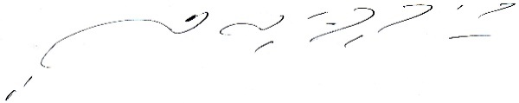
CARLOS ARTURO SUAREZ TRASLAVIÑA
Secretario

